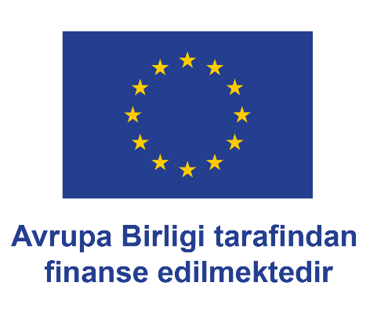

Kadın Kooperatifleri Destek Programı Bilgilendirme Toplantısı

Kadın Emeğini Değerlendirme Vakfı (KEDV) Türkiye’de faaliyet gösteren kadın kooperatiflerinin katılımcılık, savunuculuk ve ağ oluşturma becerilerinin güçlendirilmesi yoluyla idari ve mali kapasitesinin desteklenmesi amacıyla Kadın Kooperatifleri Destek Programı Teklif Çağrısı yayınlandı.
Teklif Çağrısı’na https://www.kedv.org.tr/icerik/kadin-kooperatifleri-destek-programi-teklif-cagrisi adresinden ulaşabilirsiniz.
Destek Programı, KEDV ve Simurg Kadın Kooperatifleri Birliği tarafından Avrupa Birliği finansal desteğiyle yürütülen Türkiye'deki Kadın Kooperatiflerinin Ağ Oluşturma Kapasitelerinin Güçlendirilmesi Projesi kapsamında yürütülüyor.
20 Aralık 2023, saat: 10:00 – 12:00 arasında çevirimiçi Kadın Kooperatifleri Destek Programı Bilgilendirme Toplantısı’na buradan ön kayıt yaparak başvuru yapabilir ve katılabilirsiniz.

